Szabó Attila, Szegedi Színház főügyelőjének
Szeged, Wesselényi utca 8.

Drága Honfitársam!
Nagy örömmel írom önnek e levelet, mivelhogy Nemzeti Színházunk Centenáriumi ünnepsége sikerrel zajlott le. Ezen okból kifolyólag, korábbi sürgető kérésére reflektálva, kimerülten vetem papírra e sorokat.
Mint ahogy a Színházi Élet nevű hetilapban olvasható, a performansz előkészületei 1937. év első felében kezdődtek el. A próbafolyamatok Németh Antal vezetésével zajlottak. Színházi felügyelőként a legátfogóbb képet szerény személyem kapta a munkálatokról: Az ember tragédiájának főszerepét (Ádám) legkiemelkedőbb kortárs színművészünk alakította, Lohotay Árpád. Partnere Tőkés Anna (Éva), a bájos fiatal hölgy volt. Párosuk alkotó munkájának is köszönhető a darab nimbusza. A próbafolyamatok külön érdekességének számít az a momentum, hogy Árpád és Anna kizárólag különféle versek és dialógusok paragrafusaival társalogtak, amely rendhagyó pátoszt adott az egész munkafolyamatnak. A zeneszerző Farkas Ferenc munkájának és Nagyajtay Teréz jelmeztervező alkotásainak szintúgy elismerés jár, mivelhogy Németh Antal újító nyugati stílusához példátlan módon hozzájárultak. Ezen segédletek mellet Miloss Aurél démoni erejű koreográfiája és egyéb közreműködése is segítette az előadás fényének emelését.
Az előadás 1937. augusztus 22.-re tűzték ki, este 7 órára. A publikum feszültséggel teli várakozása a társulatra is kellőképp hatással voltak: a színművészek izgalommal telve gyakorolták textusaikat, az öltöztetők, dekoratőrök és további munkatársak pedig kellő fegyelemmel, de kapkodva végezték munkaköri feladataikat. Felügyelői pályafutásom során kizárólag ezen alkalommal érintettem tűrőképességem határát izgatottság terén. Az előadást követő hónapokban a Csodatükör, A peleskei nótárius, A Jézusfaragó ember és A proletárok című színdarabok képezték a repertoár javát.
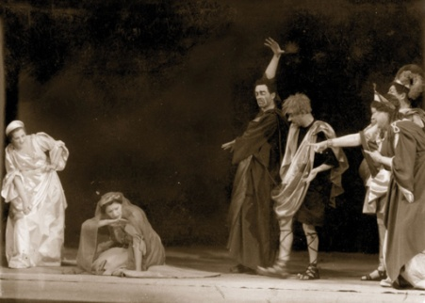
A központi programot október 25-én tartották. Ezen eseményen a Magyar Tudományos Akadémia székhelyén üléseztek országunk kivételes személyei, amelyet követően a Gellért szállóba kínálták meg a 150 fővel rendelkező társaságot kiváló fogásokkal (fő attrakció egy híres német desszert volt, melyből sajnálatos módon kisebb porciót kínáltak). Ezen nap fénypontja számomra mégis az esti díszelőadás volt a Nemzeti Színházban. Herczeg Ferenc köszöntője után, melyet Bajor Gizi mondott el Dérynének öltözve, Németh Antal rendezésében eljátszották Vörösmarty nyitó prológusát, az Árpád ébredését. (Ezzel kezdte meg működését 1837. augusztus 22-én a Nemzeti Színház jogelődje.) Az ezt követő műsor már nem követte az 1837-es mintát (A Belizár helyett, a Béla futása című operát adták elő).
Szívemhez azon okból kifolyólag áll közelebb az éjszakai előadás, mivelhogy a töredéknyi változtatás (a Belizár leváltása) mutatta meg számomra a színház alapítása óta eltelt 100 év eredményét, vagyishogy már egy erősebb, függetlenebb, szabadabb ország ifja vagyok, aminek nem kell minden esetben meghajolnia az azt „elnyomó” hatalom előtt.

Remélem, értékeli szívélyes beszámolómat,
Barátja, Lukács Géza
Budapest, 1937. október 26.

